秒杀后台端
后台创建营销中心
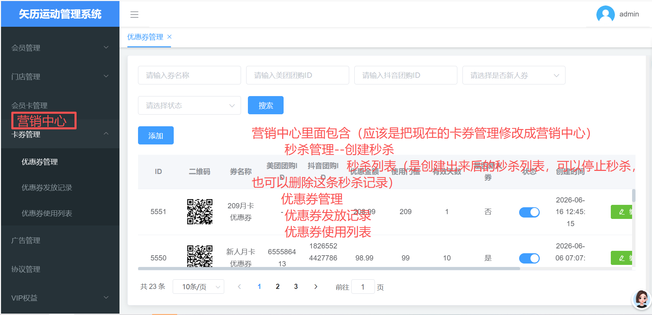
创建秒杀（不分新老，分单用户购买份数）

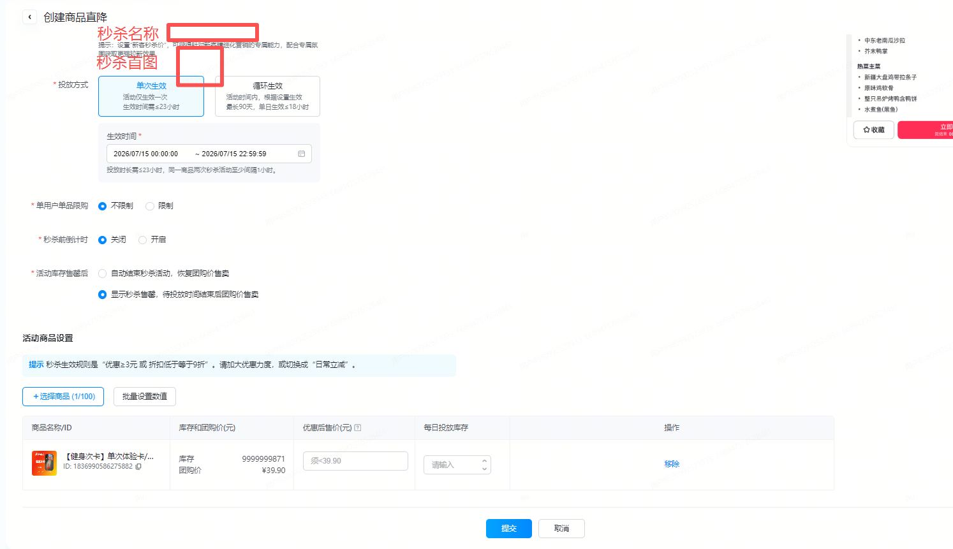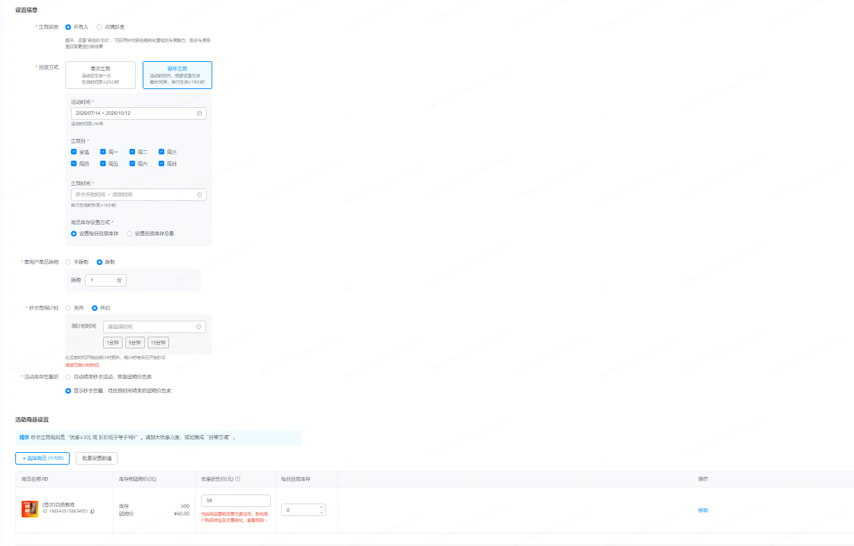

秒杀前端
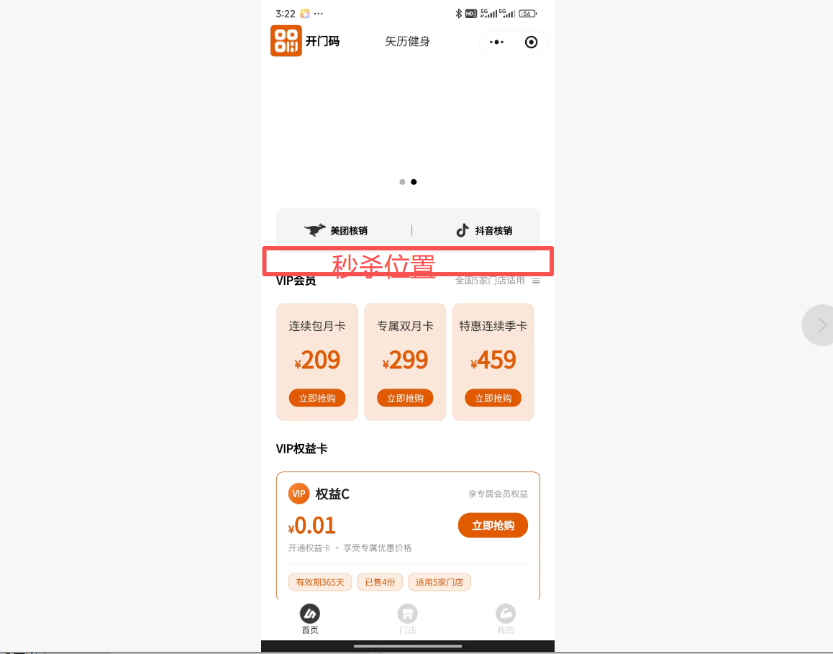
秒杀显示（需要橙色底，边框看看白色还是黑色，字体颜色看着搞了，不难看就行）
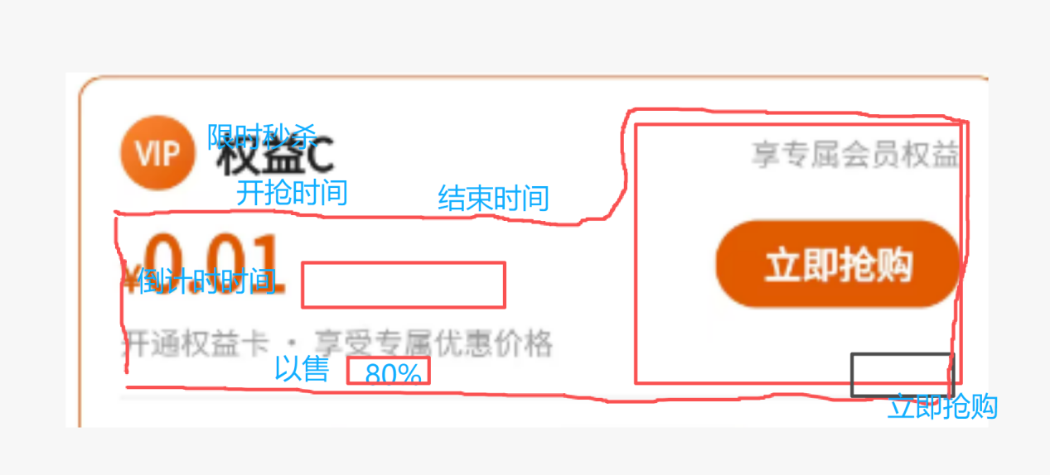
参考